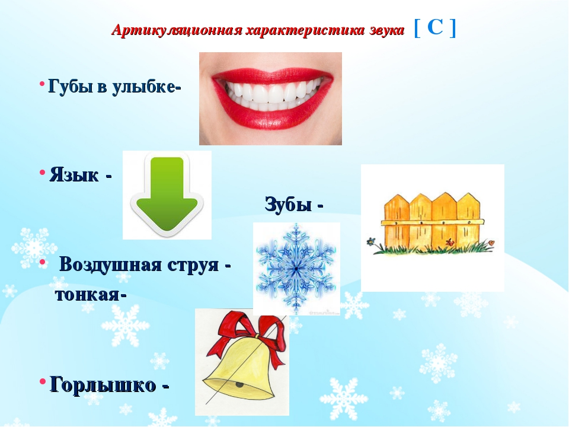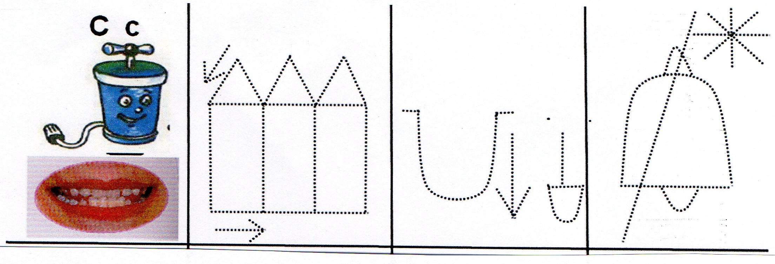



**Повітряний струмінь-**

**Голосові зв'язки не вібрують.**

**Зуби-**

**Язик-**

**Губи-**

**Артикуляційна характеристика звука**

